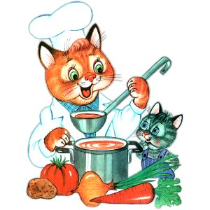
Меню на 05 мая 2022 года
«Детский сад» 1-3 г

Выход Калории
ЗАВТРАК
БУТЕРБРОД С СЫРОМ Н/Б (2-Й ВАР)2021* 8/8 47,38
КАША ПШЕНИЧНАЯ ВЯЗКАЯ. 150 179,53
КОФЕЙНЫЙ НАПИТОК С МОЛОКОМ (2-Й ВАРИАНТ). 180 78,32
ХЛЕБ ПШЕНИЧНЫЙ 20 47,20
2-ОЙ ЗАВТРАК
СОК ГРУШЕВЫЙ 200 92,00
ОБЕД
САЛАТ ИЗ СВЕКЛЫ С ЧЕСНОКОМ. 50 64,16
ЩИ ИЗ СВЕЖЕЙ КАПУСТЫ С КАРТОФЕЛЕМ. 180 61,11
ЖАРКОЕ ПО-ДОМАШНЕМУ (СБ 2021).. 160 165,78
КОМПОТ ИЗ СВЕЖИХ ЯБЛОК 150 58,03
ХЛЕБ РЖАНОЙ 20 44,24
ПОЛДНИК
ЙОГУРТ ПИТЬЕВОЙ. 160 138,72
ШАНЕЖКА НАЛИВНАЯ С ЯЙЦОМ. 40 108,86
УЖИН
БУТЕРБРОД С ПОВИДЛОМ Н/Б(1-Й ВАРИАНТ)2021* 10/10 51,66
ОМЛЕТ НАТУРАЛЬНЫЙ.. 130 227,45
СОУС МОЛОЧНЫЙ СЛАДКИЙ. 30 31,74
ЧАЙ С ЛИМОНОМ 200/7 61,31

